- Выучить теорию

ПРАВОПИСАНИЕ ПРИСТАВОК

Неизменяемые приставки
Существует ряд приставок , которые пишутся всегда одинаково: В(ВО)-, НАД(НАДО)-, ОБ(ОБО)-, ОТ(ОТО)-, ВНЕ-, ДО-, ЗА-, НА-, О-, ПЕРЕ-, ПО-, ПРО-, ПРЕД(ПРЕДО)-, ПОД(ПОДО)-, С(СО)-, У-, ВЫ-;

Приставки на -З/-С
Написание приставок, оканчивающихся на -З/-С, зависит от глухости/звонкости последующего согласного.
Перед звонким согласным пишем -З: раздуть, безвкусный, избивать, чрезвычайный, низвергнуть..
Перед глухим согласным пишем -С: ниспадать, беспошлинный, исписать, рассматривать..
Перед гласными пишутся только приставки на -З: разоружать, изучать, безаварийный…
Важно! Неизменяемая приставка С- может стоять как перед глухими так и перед звонкими согласными: слить, сбежать, сгорбился..
В современном русском языке в словах здесь, здоровье, здание, зги приставка не выделяется.

Приставки РОЗ-(РОС-) и РАЗ-(РАС-)
В этих приставках под ударением пишем О, в безударной позиции — А:
рОсчерк, рассыпать, рОспуск, рАзыграть, рОзыск, растянуть…
Исключение: розыскной

Правописание Ы/И после приставок
После приставок оканчивающихся на согласную звук [И] переходит в [Ы], это фиксируется и на письме: играть — обыграть.
Исключения:
1) -И- сохраняется после приставок МЕЖ- и СВЕРХ- : сверхизысканный..
2) -И- сохраняется после иноязычных приставок ДИЗ-, ДЕЗ-, ПАН-, ТРАНС-, СУБ-, КОНТР-, ПОСТ-, СУПЕР- и др. : суперигра, дезинфекция, постиндустриальное,
Кроме того, глагол ВЗИМАТЬ пишется через «И».

Правописание приставок ПРА-/ПРО-
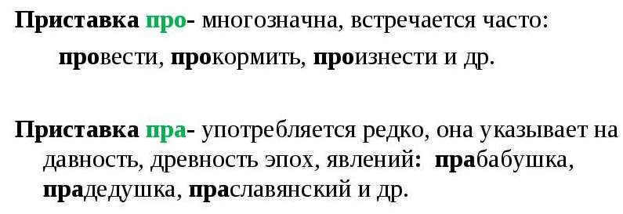

Приставки ПРИ-/ПРЕ-

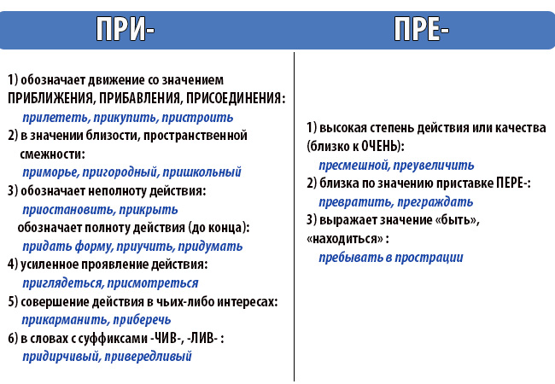

Исключения:
ПРИ-: приличный, причащаться, причуда, притязание, приязнь, примитивный, приватный, привилегия, приоритет..
ПРЕ-: преимущество, прельщать, престол, препона, преминуть, престиж, пресловутый, камень преткновения, преамбула, превалировать, президент, препарат..

Правописание Ъ и Ь знака

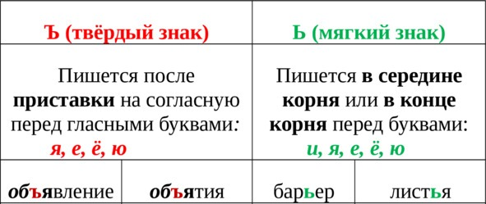

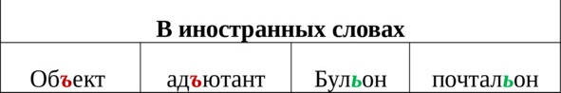

2.Выполните тестовые задания

ЕГЭ-2020 Задание 10

1. Укажите варианты ответов, в которых во всех словах одного ряда пропущена одна и та же буква. Запишите номера ответов.
1) без..сходный, из..скать, по..скать
2) з..головок, поз..вчера, пр..родина
3) ра..ширить, не..держанность, бе..человечный
4) пр..беречь, пр..обретение, пр..градить
5) об..ект, об..яснение, пан..европейский

2. Укажите варианты ответов, в которых во всех словах одного ряда пропущена одна и та же буква. Запишите номера ответов
1) бе..радостный, и..жаленный, не..говорчивый
2) пр..обрел, пр..мечание, пр..дирчивый
3) преп..даватель, не..писуемый, р..зыскать
4) кар..ера, фел..етон, ад..ютант
5) вз..мать, спорт..нвентарь, сверх..нтересный

3. Укажите варианты ответов, в которых во всех словах одного ряда пропущена одна и та же буква. Запишите номера ответов
1)во..делывать, в..пышка (света), ра..думывать
2)пр..ложение, пр..озёрный, пр..беречь
3)пред..стория, без..дейный, раз..скать
4)з..частую, н..илучший, поз..вчера
5)в..ются, бар..ер, бул..он

4. Укажите варианты ответов, в которых во всех словах одного ряда пропущена одна и та же буква. Запишите номера ответов
1) в..пыхнуть, во..хвалять, и..подтишка
2) пр..тензии, пр..возносить, пр..глушить
3) д..бела, непр..будный, не..хватный
4) контр..гра, меж..нститутский, по..грать
5) пр..вращать, пр..дать(блеск), пр..ступить(к работе)

5. Укажите варианты ответов, в которых во всех словах одного ряда пропущена одна и та же буква. Запишите номера ответов
1) пр..увеличивать, пр..зидиум, пр..подавать
2) и..черпать, ра..пределить, бе..цельный
3) пре..писание, по..клеить, по..давать
4) сверх..нтересный, под..тожить, небез..звестный
5) под..ячий, зав..ют, солов..иный

6. Укажите варианты ответов, в которых во всех словах одного ряда пропущена одна и та же буква. Запишите номера ответов
1) не..цененный, пр..игрыватель, з..работать
2) бе..домный, ра..думывать, в..бираться (на дерево)
3) пр..поднять, пр..страстный, пр..седание
4) от..грывать, от..скать, за..грывать
5 )меж..языковой, п..янящий, раз..ём

7. Укажите варианты ответов, в которых во всех словах одного ряда пропущена одна и та же буква. Запишите номера ответов
1) не..ткрытый, пр..явить, пр..дедушка
2) и..пользование, в..бодриться, не..держанный
3) пр..глушить, пр..думать, пр..вычный
4) без..ядерный, об..ём, из..ять
5) пред..юньский, по..щет, без..сходный

8. Укажите варианты ответов, в которых во всех словах одного ряда пропущена одна и та же буква. Запишите номера ответов
1) с..беседник, п..никнуть, в..обще
2) непр..косновенный, пр..обретённый, пр..знание
3) ра..крыть, ни..послать, во..хвалить
4) без..мянный, пред..стория, из..мать (из оборота)
5) ра..бой, и..ход, во..дать

9. Укажите варианты ответов, в которых во всех словах одного ряда пропущена одна и та же буква. Запишите номера ответов
1) не..жиданный, с..мнение, н..завтра
2) пр..забавный, пр..следовать, пр..рекание
3) и..бежать, ни. .падающий, ра..весёлый
4) об..грать, раз..скать, без..сходный
5) раз..ярённый, нав..ючить, ад..ютант

10. Укажите варианты ответов, в которых во всех словах одного ряда пропущена одна и та же буква. Запишите номера ответов
1) нед..оценка, не..бстрелянный, с..гнуть
2) пр..ближённый, пр..дать (вид), пр..ступить (к делу)
3) бе..душный, бе..крайний, не..держанный
4) под..тожить, раз..грать, до..сторический
5) с..ёмка, пред..юбилейный, раз..единить

11. Укажите варианты ответов, в которых во всех словах одного ряда пропущена одна и та же буква. Запишите номера ответов
1) под..тожить, дез..нформация, роз..ск
2) пр..словутый, пр..стижный, пр..чёска
3) из..ять, двух..ярусный, пред..явить
4) во..певающий, чере..чур, не..держанный
5) р..зыск, р..ссыпь, р..сказни

12. Укажите варианты ответов, в которых во всех словах одного ряда пропущена одна и та же буква. Запишите номера ответов
1) бе..возвратный, и..меритель, и..давна
2) спорт..нвентарь, контр..гра, вз..мают
3) необ..ятный, компан..он, с..ежиться
4) пр..одолеть, пр..цедент, пр..пятствие
5) на..писать, о..дать, пре..сказать

13.Укажите варианты ответов, в которых во всех словах одного ряда пропущена одна и та же буква. Запишите номера ответов
1) и..подлобья, ра..мечтался, ра..жаловать
2) грузопод..ёмник, раз..яснять, об..ём
3) с..змала, вз…скать, без..дейный
4) пр..мудрый, пр..ступление, пр..неприятный
5) пр..верженец, пр..терпеться, пр..ключение

14. Укажите варианты ответов, в которых во всех словах одного ряда пропущена одна и та же буква. Запишите номера ответов
1) бе..рассудный, во..главить, бе..донный
2) сверх..нтересная, по..ск, меж..нститутский
3) пр..влекательность, пр..слушиваясь, пр..подавать
4) с..трудник, низк..рослый, в..круг
5) без..ядерный,автопод..ёмник, из..явить

15. Укажите варианты ответов, в которых во всех словах одного ряда пропущена одна и та же буква. Запишите номера ответов
1) пред_юбилейный, п_едестал, в_южный,
2) пр_имущество, пр_вратиться, пр_думанный
3) и_черпать, ра_даривать, во_требовать
4) с_митировать, без_нтересный, из_мать
5) пр..мьера, пр..тензия, пр..людия

ОТВЕТЫ
1 | 2 | 3 | 4 | 5
235 | 25 | 2345 | 134 | 1234
6 | 7 | 8 | 9 | 10
23 | 34 | 1234 | 24 | 125
11 | 12 | 13 | 14 | 15
345 | 124 | 2345 | 1245 | 45

